新 书 推 荐

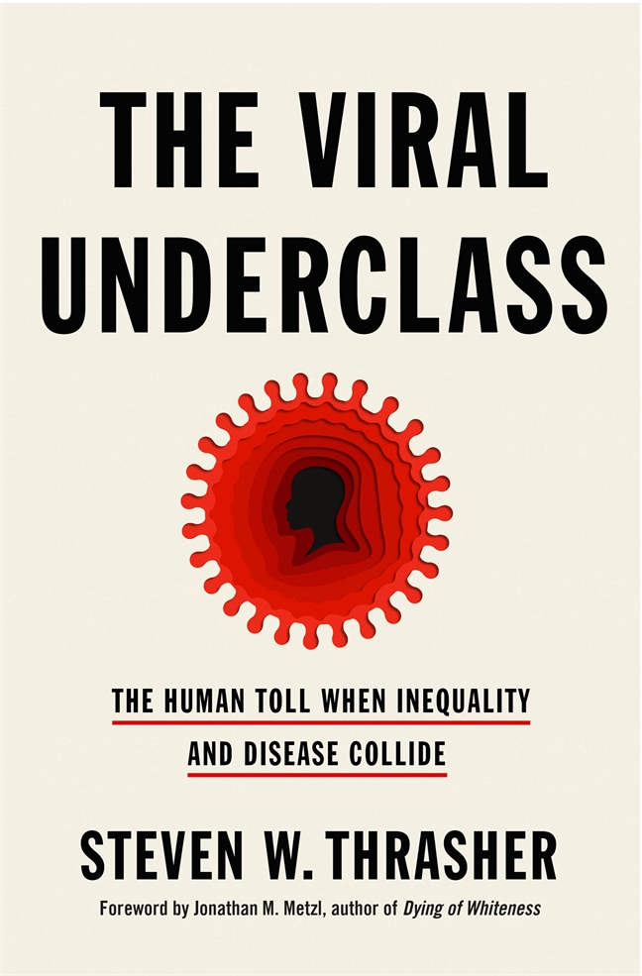
中文书名：《病毒与下层社会：当不平等和疾病碰撞》
英文书名：THE VIRAL UNDERCLASS: The Human Toll When Inequality and Disease Collide
作 者：Steven W. Thrasher
出 版 社：Celadon Books
代理公司：St. Martin/ANA/Conor Cheng
出版时间：2022年8月
代理地区：中国大陆、台湾
页 数：352页
审读资料：电子稿
类 型：大众社科

内容简介：

杰出的LGBTQ学者、社会评论家和记者史蒂文·斯拉舍(Steven W. Thrasher)博士的巨作，强有力地探索了“病毒与不平等”，这个当今时代最紧迫的问题。

多年来，斯拉舍投身入研究艾滋病毒的种族化、警务化和刑事化的开创性事业中，逐渐理解了我们社会的一个更深层次的核心真理：“谁能幸免于病毒”这个问题存在着巨大的不平等。病毒传播、杀戮、造成社会经济损失，但是它们对人类社会造成的威胁更多地取决于社会结构，而不仅仅是生物学因素。

本书讲述了斯拉舍博士的朋友，还有很多活动家和教师们的故事，他们都遭受着新型冠状病毒、艾滋病毒和其他病毒的侵害，他们的故事令人心碎。斯拉舍博士带着读者们一起深入正遭受病毒肆虐的下层社会，揭示其内部运作。遵循伊莎贝尔·威尔克森（Isabel Wilkerson）的《种姓》（Caste）和米歇尔·亚历山大（Michelle Alexander）的《新吉姆·克罗》（The New Jim Crow）所开创的体系，《病毒与下层社会》通过展示特权和生存之间的激烈关系，帮助我们更深入地了解这个世界。

作者简介：

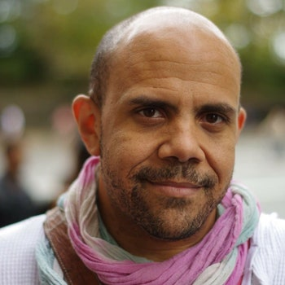
史蒂芬·斯拉舍（Steven W. Thrasher）教授供职于美国西北大学梅迪尔学院（Daniel H. Renberg），他是世界上第一个专注于LGBTQ（同性恋群体）研究的新闻学教授。他也是美国西北大学性与性别少数民族健康与福利研究所（Institute of Sexual and Gender Minority Health and Wellbeing）的教员。他的文章经常见刊于《纽约时报》、《卫报》、《国家》、《美国历史杂志》、《时尚先生》、《BuzzFeed新闻》和《科学美国人》。斯拉舍博士受福特和斯隆基金会的资助，Out杂志提名他为“2019年最具影响力的百名人物之一”。他经常往返于芝加哥和纽约，《病毒与下层社会》是他的第一本书。

媒体评价：

“《病毒与下层社会》既精准又全面，既严谨又引人入胜，它无畏地跨越了学术和文学的界限，以充满人性的文笔，探索了阶级的野蛮，可读性极强，令人难以抗拒的、可读性强。他的叙事充满力量，让美国放弃分离社会各阶层的幻想，转而拥抱人民，号召各个群体紧密相连。在这个混乱的时代，这本书赠与了读者最为珍贵的礼物：一个清晰的透镜，通过它来观察世界。”
——内奥米·克莱因（Naomi Klein）《纽约时报》畅销书《改变一切》（This Changes Everything）和《休克主义》（The Shock Doctrine）的作者

“《病毒与下层社会》标志着文化工作新时代就此开始。斯蒂芬·斯拉舍利用精心设计的理论、回忆录和报告文学向我们展示了本世纪的头几年我们究竟做了什么。这些评论既热情洋溢，又不乏精雕细琢。”
——基斯·雷蒙（Kiese Laymon），《沉重》（Heavy）的作者，安德鲁·卡内基奖章获得者

The Viral Underclass
The Human Toll When Inequality and Disease Collide

Foreword by Jonathan M. Metzl
An Invitation: Sirens, Silence, Standby

ACT I: BLAME
1. Mandingo: Racism
2. The Infinite Weight of Zero: Individualized Shame
3. Parasite: Capitalism

ACT II: LAW AND ORDER
4. Guilty Until Proven Innocent: The Law
5. From Athens to Appalachia: Austerity
6. Borderlands: Borders
7. Cages: The Liberal Carceral State

ACT III: SOCIAL DEATH
8. One in Two: Unequal Prophylaxis
9. Disability as Disposability: Ableism
10. Ride-Along: Speciesism

ACT IV: RECKONING
11. Release: The Myth of White Immunity
12. Compound Loss: Collective Punishment

Epilogue: Why Am I “Me” and You Are “You”?
Acknowledgments
Support Statement
Notes
Index

感谢您的阅读，请将反馈信息发送至：Conor@nurnberg.com.cn

程衍泽 (Conor)
安德鲁·纳伯格联合国际有限公司北京代表处
北京市海淀区中关村大街甲59号中国人民大学文化大厦1705室，100872
电 话：010-82504406
手 机：13072260205（微信同号）
传 真：010-82504200
Email：Conor@nurnberg.com.cn
网址：http://www.nurnberg.com.cn
微博：http://weibo.com/nurnberg
豆瓣小站：http://site.douban.com/110577/
微信订阅号：ANABJ2002


